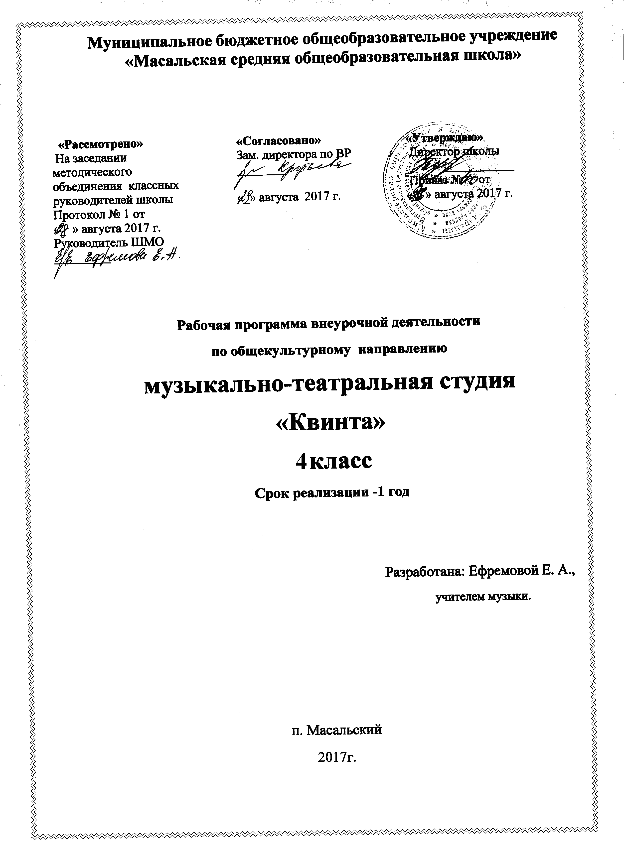

Пояснительная записка.
Рабочая программа музыкально-театральной студии «Квинта» составлена на основе примерной программы внеурочной деятельности под редакцией В.А. Горского, М.; «Просвещение» 2011г. и модифицирована с учетом традиционных школьных мероприятий.
Программа ориентирована на учащихся 4 класса начального общего образования, представляет собой программу организации внеурочной деятельности школьников и разработана с учетом Концепции духовно-нравственного воспитания российских школьников, Федерального государственного образовательного стандарта второго поколения и нормативно-правовых требований к внеурочной деятельности, утвержденным СанПиН. При наборе детей специального отбора не предполагается.
Наполняемость в группе 10-12 человек.

ЦЕЛИ ПРОГРАММЫ:
- Воспитание личности творца, способного осуществлять свои творческие замыслы в вокальном сольном и ансамблевом пении.
- Создание условий для развития эмоционально – ценностного отношения к миру,
явлениям жизни и искусства, а так же творческого потенциала детей младшего
школьного возраста посредством вовлечения их в певческую и театральную деятельность.

ЗАДАЧИ ПРОГРАММЫ:
- Расширить представления о вокальном и театральном искусстве.
- Воспитывать художественно – эстетический вкус, трудолюбие.
- создать необходимые условия для проявления творческой индивидуальности каждого ребенка;
- способствовать формированию основ культуры общения и построения межличностных отношений;
- развивать познавательную активность;
- воспитывать россиянина, человека, способного к использованию гражданских прав и добросовестному выполнению гражданских обязанностей;
- воспитание патриота своего Отечества;
- воспитание человека, владеющего культурой общения.
- развитие способностей к художественно-образному, эмоционально-ценностному воспитанию произведений музыкального и театрального искусства;
- выражение в различных видах художественной деятельности своего отношения к окружающему миру;
- реализация личностного творческого потенциала при решении учебных и художественно – практических задач.

Характеристика основных направлений внеурочной деятельности
Музыкально – театральная студия призвана помочь детям войти в мир синтетических жанров музыкального искусства, связанных с театром: опера, балет, мюзикл, музыкальные сказки и др. Дети будут петь, танцевать, осваивать азы актёрского искусства и режиссуры, принимать участие в подготовке театрального реквизита (костюмы, декорации), рекламы (составлять афиши, программки), т.е. расширять свои возможности не только в освоении предметных компетенций (музыкальной, театральной, хореографической, изобразительной деятельности), но и метапредметных –личностных (осмысление и оценка содержания и характера музыкально-театральной деятельности), коммуникативных (опыт общения со сверстниками, учителями, родителями, артистами), познавательных (расширение представлений о синтетических видах искусства, отражение в них действительности), регулятивных ( опыт самоорганизации и самоконтроля).
В результате образовательных отношений ученики:
- получают первоначальное представление о закономерностях отражения жизни в различных видах искусства, о роли искусства в жизни человека, его духовно-нравственное развитие;
- учатся воспринимать, анализировать, оценивать и интерпретировать произведения музыкального искусства;
- приобретают опыт эмоционально-ценностного отношения к искусству и миру, творческого самовыражения в различных видах художественной и музыкальной деятельности.
В результате изучения искусства у обучающихся будут сформированы художественный вкус, интерес к искусству и художественному творчеству, основы образного и ассоциативного мышления, воображения и интуиция. Знакомство с лучшими произведениями музыкального и театрального искусства, проникнутыми любовью к Родине, красоте родной природы, народным традициям, духовным богатства культуры её народов, создаст условия для развития нравственных и эстетических чувств учащихся, основ их музыкальной и художественной культуры, гармоничного и оптимистического восприятия мира.

ПРИНЦИПЫ ОБУЧЕНИЯ:
- Личностно-ориентированное обучение (поддержка индивидуальности ребёнка; создание условий для реализации творческих возможностей школьника);
- Принцип доступности;
- Принцип систематичности и последовательности формирования умений, знаний и навыков;
- Принцип наглядности;
- Принцип сочетания различных методов, форм и средств обучения.

Режим занятий:
1 раз в неделю во второй половине дня, используется как линейное, так и не линейное расписание.
Программа рассчитана на 35 часов во 2 классе, регулярных еженедельных внеурочных занятий со школьниками (1 ч в неделю).
Программа предусматривает межпредметные связи с музыкой, культурой, литературой, сценическим искусством, ритмикой.
Формы организации творческой деятельности:
- музыкальные занятия;
- занятия – концерт;
- репетиции;
- творческие отчеты.
Основной формой работы является занятие, предусматривающее сочетание практических и теоретических методик вокально-хорового воспитания.
Форма представления результатов:
Концерты, фестивали, выступления на школьных мероприятиях, выступления в концертах совместно с социальными партнерами.
Используемые методы и приемы обучения:
- наглядно – слуховой (аудиозаписи);
- наглядно – зрительный (мультимедиа);
- словесный (рассказ, беседа, художественное слово);
- практический (показ приемов исполнения, импровизация);

Результаты освоения курса внеурочной деятельности
По каждому из направлений предусмотрены определённые результаты:
Результаты первого уровня: получение элементарных представлений об эстетических идеалах и художественных ценностях культуры своего народа; приобретение знаний об эстетических идеалах, традициях художественной культуры родного края; умение видеть прекрасное в окружающем мире: природе родного края, в пространстве школы и дома.

Результаты второго уровня: получение опыта переживания и позитивного отношения к художественным ценностям культуры своего народа; получение опыта самореализации вразличных видах и формах художественного творчества.

Результаты третьего уровня: участие в акциях художественно- эстетического направления в окружающем школу социуме.

Данная программа ориентирована на формирование и развитие следующих универсальных учебных действий:
Личностные универсальные учебные действия
У обучающегося будут сформированы:
- готовность и способность к саморазвитию;
- развитие познавательных интересов, учебных мотивов;
- знание основных моральных норм (справедливое распределение, взаимопомощь, правдивость, честность, ответственность);
- реализация творческого потенциала в процессе коллективного (индивидуального) музицирования;
- позитивная самооценка своих музыкально-творческих возможностей;
- способность к самооценке на основе критериев успешности внеучебной деятельности
Обучающийся получит возможность для формирования:
- формирование чувства прекрасного и эстетических чувств на основе знакомства с мировой и отечественной культурой;
- эмпатии как понимание чувств других людей и сопереживание им;
- наличие эмоционально-ценностного отношения к искусству.
Регулятивные универсальные учебные действия
У обучающегося будут сформированы умения:
- оценивать правильность выполнения работы на уровне адекватной ретроспективной оценки;
- вносить необходимые коррективы;
- планировать работу и определять последовательность действий.
Обучающийся получит возможность для формирования:
- адекватно использовать голос для вокально-хоровой, сольной деятельности, при исполнении миниатюр;
- активизация сил и энергии к волевому усилию в ситуации мотивационного конфликта.
Познавательные универсальные учебные действия
У обучающегося будут сформированы умения:
- самостоятельно включаться в творческую деятельность;
- осуществлять выбор вида музыкально-театральной деятельности в зависимости от цели.
Обучающийся получит возможность для формирования:
- осознанно и произвольно строить музыкально-театральную деятельность в разных жанрах
Коммуникативные универсальные учебные действия
У обучающегося будут сформированы умения:
- допускать возможность существования у людей различных точек зрения, в том числе не совпадающих с его собственной;
- учитывать разные мнения и стремиться к координации различных позиций в сотрудничестве;
Обучающийся получит возможность для формирования:
- адекватно использовать музыкальные средства для эффективного решения разнообразных коммуникативных задач;
- адекватно использовать коммуникативные (прежде всего, речевые) средства для решения различных коммуникативных задач, строить монологическое сообщение, владеть диалогической формой коммуникации, используя, средства и инструменты ИКТ и дистанционного общения.
Содержание курса
- Вводное занятие. Особенности театрально-эстрадной терминологии. Техника безопасности. Работа со звукоусиливающей и звуковоспроизводящей аппаратурой и другими электроприборами. Понятие о сцене, эстраде, действии, постановке, солистах и др.Практическая работа: отработка техники работы с микрофоном.
- Вокально-хоровая работа. Знакомство с основными вокально-хоровыми навыками пения (певческая установка, звукообразование, дыхание, дикция и артикуляция, ансамбль) и музыкально-выразительными средствами. Практическая работа: отработка упражнений по звукообразованию.
- Формирование правильных навыков дыхания. Дыхательная гимнастика Практическая работа: отработка упражнения для формирования короткого и задержанного дыхания.
- Речевая гимнастика. Понятие о речевой гимнастике и об особенностях подачи голоса на эстраде. Конферанс. Голосовые модуляции. Понятие об артикуляции и выразительном чтении. Работа со скороговорками. Природные задатки человека, пути их развития. Практическая работа: отработка (тренинг) сценической речи и сценических движений.
- Дикция и артикуляция. Формирование правильного произношения слов. Практическая работа: Работа, направленная на активизацию речевого аппарата с использованием речевых и муз.скороговорок.
- Выбор песенного репертуара. Прослушивание записей. Разучивание репертуара.
Практическая работа: Отработка музыкальных номеров, репетиции.
- Выбор миниатюр. Распределение и пробы ролей. Разучивание ролей с применением голосовых модуляций. Оформление миниатюр: изготовление и подбор аксессуаров, подбор музыкального оформления. Соединение словесного действия (текст) с физическим действием персонажей. Посещение концертов и спектаклей. Понятие об актерском мастерстве и о художественных средствах создания театрального, эстрадного образа. Драматургия, сюжет, роли. Практическая работа: Тренинг по взаимодействию действующих лиц в предполагаемых обстоятельствах на сцене.
- Сценическая культура: сценический образ, сценическое движение.
Жесты артиста: движение рук, кистей, глаз, тела. Должная (правильная) осанка. Сочетание движений головы, шеи, плеч, корпуса, бедер и ног.
Разучивание движений, создание игровых и театрализованных моментов для создания образа.
Практическая работа: Игры на раскрепощение. Соединение муз.материала с танцевальными движениями и сценическим действом.
- Генеральная репетиция. Подготовка зала к концерту. Размещение всех исполнителей (актеров). Установка оборудования для музыкального и светового сопровождения концерта (имитация различных шумов и звуков). Практическая работа: прогон музыкальных номеров и театральных миниатюр. Разбор итогов генеральной репетиции.
- Концерт. Практическая работа: организация и проведение концерта; показ концерта (отдельных номеров) социальным партнерам; участие в смотре художественной самодеятельности п. Масальского; участие в районных конкурсах и фестивалях.

Учебно - тематический план 4 класс
№  п/п | Тема. | Количество часов
 |  | Всего | Теория | Практика
1 | Вводное занятие. Особенности театрально-эстрадной терминологии. | 2 | 1
2 | Работы с микрофоном |  |  | 1
3 | Вокально-хоровая работа. Разучивание песни А. Ермолова «Добрые песни» | 3 | 1
4 | Знакомство с основными вокально-хоровыми навыками пения. |  |  | 1
5 | Упражнения по звукообразованию. Репетиция сценки к Дню Учителя. |  |  | 1
6 | Формирование правильных навыков дыхания. | 2 | 1
7 | Отработка упражнения для формирования короткого и задержанного дыхания («Маленький маятник», «Кошечка», «Насос») |  |  | 1
8 | Речевая гимнастика. Репетиция с ведущими праздника «День рождения ДО «Пламя» | 2 | 1
9 | Отработка (тренинг) сценической речи и сценических движений. |  |  | 1
10 | Дикция и артикуляция. Формирование правильного произношения слов. Репетиция сценки «Недотрога» | 3 | 1
11 | Работа, направленная на активизацию речевого аппарата с использованием речевых и муз.скороговорок. Разучивание песни «Наша бабушка ». Муз. А.Ермолова, сл. Р. Паниной. |  |  | 1
12 | Отработка упражнения для формирования твердой и мягкой атаки. Репетиция миниатюр для Новогоднего праздника. |  |  | 1
13 | Выбор песенного репертуара. Прослушивание записей. Репетиция миниатюр для Новогоднего праздника. | 7 | 1
14 | Разучивание песни «Новый год к нам идет» из репертуара группы «Барбарики». Репетиция миниатюр для Новогоднего праздника. |  |  | 1
15 | Разучивание песни «Добрая сказка».  Муз. А. Пахмутовой, сл. Н.Добронравова. Репетиция Новогоднего праздника. |  |  | 1
16 | Разучивание Рождественских колядок. Репетиция миниатюр для Новогоднего праздника. |  |  | 1
17 | Разучивание песни «Наша перемена» сл. и муз. И. Черник |  |  | 1
18 | Разучивание песни «Мама» сл. и муз. А. Петрик |  |  | 1
19 | Разучивание песни «Плакали зверюшки». Муз. А.Варламов, сл. Р. Паниной. |  |  | 1
20 | Выбор миниатюр. | 7 | 1
21 | Понятие об актерском мастерстве и о художественных средствах создания театрального, эстрадного образа. Драматургия, сюжет, роли. |  | 1
22 | Распределение и пробы ролей. Репетиция миниатюр к Дню Защитника Отечества. |  |  | 1
23 | Разучивание ролей с применением голосовых модуляций. |  |  | 1
24 | Оформление миниатюр: изготовление и подбор аксессуаров, подбор музыкального оформления. Репетиция миниатюр к празднику 8 марта. |  |  | 1
25 | Соединение словесного действия (текст) с физическим действием персонажей. Репетиция миниатюр к вечеру встречи с выпускниками. |  |  | 1
26 | Тренинг (репетиция) по взаимодействию действующих лиц в предполагаемых обстоятельствах на сцене. |  |  | 1
27 | Сценическая культура: сценический образ, сценическое движение. Репетиция миниатюр к вечеру встречи с выпускниками. | 6 | 1
28 | Репетиция миниатюры «Здравия желаю!» |  |  | 1
29 | Жесты артиста: движение рук, кистей, глаз, тела. Должная (правильная) осанка. |  |  | 1
30 | Репетиция выступления на митинге 9 мая. Разучивание песни «Не отнимайте солнце у детей!» сл.В. Попков муз. Е. Лучников, Е. Бондаренко. |  |  | 1
31 | Репетиция, разучивание движений, отработка сложных моментов миниатюр. |  |  | 1
32 | Репетиция миниатюры «Каникулы» |  |  | 1
33 | Подготовка зала к концерту. | 2 | 1
34 | Генеральная репетиция. |  |  | 1
35 | Отчетный концерт. | 1 |  | 1

